系统测试报告
版本：V1.0

文 档 编 号 |  | 保 密 等 级
作 者 | XXXX_XXX_XXXX_XXXX | 最后修改日期
审 核 人 |  | 最后审批日期
批 准 人 |  | 最后批准日期

修订记录
日期 | 版本 | 修订说明 | 修订人
2020-11-7 | V1.0 | 创建 | XXXX_XXX_XXXX_XXXX

目 录
1 目的 2
2 输入文档 2
3 测试概况 2
3.1 测试环境 2
3.2 测试类型 2
3.3 测试用例执行情况 2
3.4 测试实际进度和工作量 2
4 测试数据分析 2
4.1 测试用例执行分析 2
4.2 测试需求覆盖分析 2
4.3 测试用例有效性分析 3
4.4 测试有效性分析 3
4.5 测试效率分析 4
4.6 缺陷收敛趋势分析 4
4.7 缺陷分布分析 4
4.8 遗留缺陷 7
4.9 环境差异分析 8
5 测试结论及产品质量分析 8
6 附件：缺陷清单 8

目的
【这部分描述文档内容简要。例如本文档描述XXX项目XX系统测试的测试分析报告】

输入文档
【说明编写此报告的输入文档（包括：信息、数据、结果等）】。

测试概况
【描述测试开始时间、结束时间，执行人。】

测试环境

测试类型

测试用例执行情况
【描述一共设计了多少测试用例，执行了多少测试用例，一共发现了多少缺陷（按照类型），修复多少缺陷，遗留多少缺陷】

测试实际进度和工作量
【记录实际测试活动的起始和结束时间,并进行工作量统计】
测试任务 | 实际开始时间 | 实际结束时间 | 计划工作量 | 实际工作量
合计工作量

测试数据分析

测试用例执行分析
【描述系统测试活动结束后，测试用例的执行结果，比如：测试用例总数，通过百分比，失败用例数等】

测试需求覆盖分析
【描述系统测试活动是否覆盖了测试需求或者软件需求】

测试用例有效性分析
【统计实际的测试用例有效性数据，分析与计划值产生偏差的原因】
计划的测试用例有效性
实际的测试用例有效性
偏差分析

【统计每个测试用例发现的缺陷数，将发现缺陷数最多的前10个测试用例和发现缺陷数最少的前10个测试用例填写到下面表格中，并分析测试用例发现缺陷数多少的原因。】
序号 | 发现缺陷数最多的测试用例（按发现的缺陷数从多到少进行排序） | 发现的缺陷个数 | 发现缺陷数最少的测试用例（按发现的缺陷数从少到多进行排序） | 发现的缺陷个数
1
2
3
4
5
6
7
8
9
10
原因分析：

测试有效性分析
【统计实际发现的缺陷数据，分析与计划值产生偏差的原因，根据偏差是否达到阈值，确定是否采取相关措施】

计划发现缺陷数 | 致命 | 严重 | 一般
实际发现缺陷数
偏差分析
对策或调整措施

测试效率分析
【计算实际测试效率数据，分析与计划值产生偏差的原因，确定是否采取相关措施】

计划测试效率（个/人日） |  | 控制上限
计划测试效率（个/人日） |  | 控制下限
实际测试效率（个/人日）
偏差分析
对策或调整措施

缺陷收敛趋势分析
【用示每轮系统测试发现的缺陷数量，并从图示中分析缺陷的收敛情况。】图示如下所示：
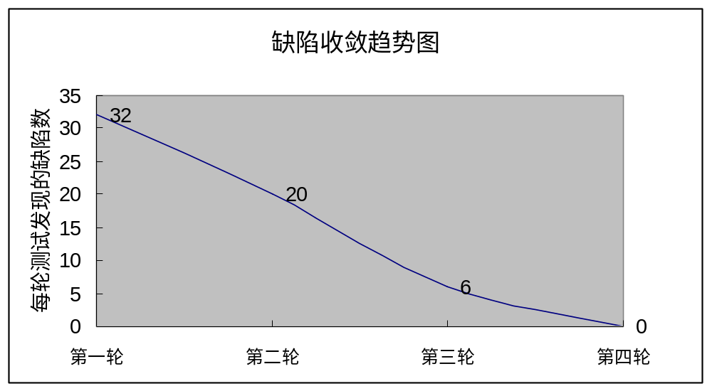

缺陷分布分析
【统计各个模块的缺陷密度，按照缺陷密度由大到小进行排序，对排序在前面20％的子系统，分析引起其缺陷的原因。】
【缺陷分布分析主要从：缺陷来源分布、缺陷模块分布、缺陷状态分布、缺陷类型分布、缺陷驻留时间分布分析以及缺陷的严重性分布上综合进行分析】
- 缺陷来源分布分析
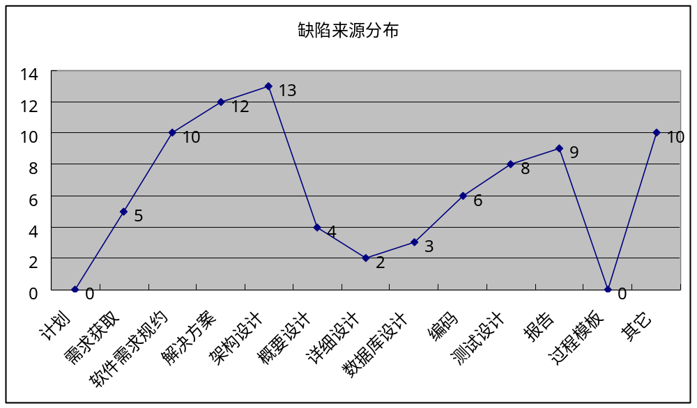
原因分析：根据缺陷来源分布情况进行综合分析
- 缺陷类型分布分析
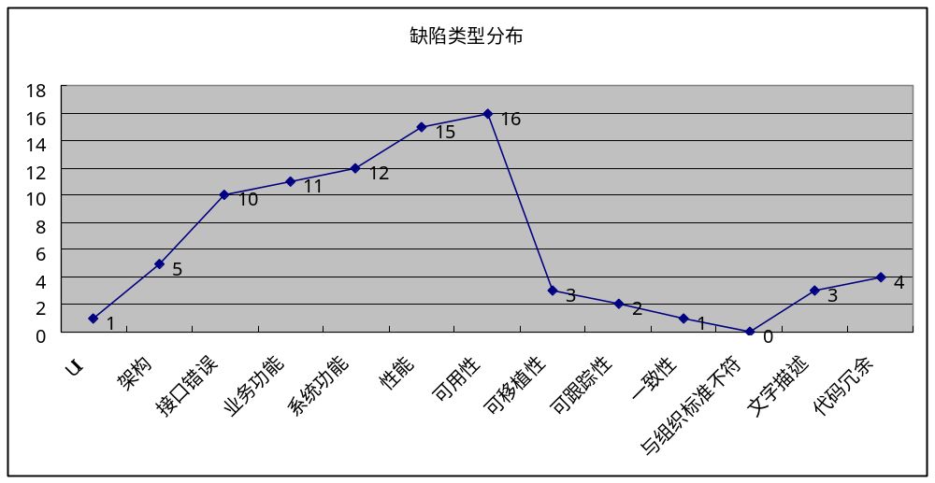
原因分析：总体进行分析
- 缺陷严重性分布分析
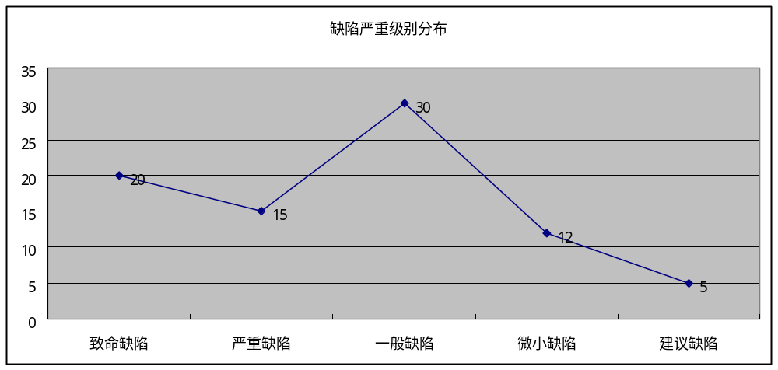
原因分析：从缺陷的严重性分布趋势进行分析说明。
- 缺陷驻留时间分布分析
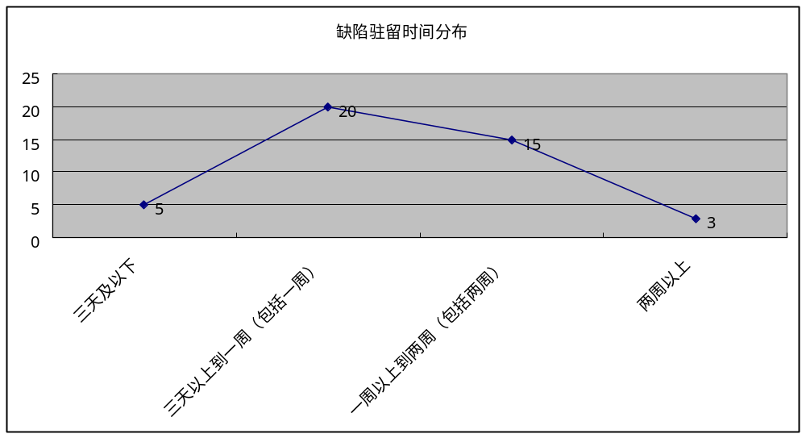
原因分析：根据驻留时间分析分布的原因。
- 缺陷模块分布
缺陷模块分布主要从该模块发现的致命、严重、一般缺陷数分别进行分析
致命缺陷分布分析：
子系统 | 缺陷数 | 缺陷密度（个/KLOC） | 原因分析
子系统1 |  | 0.22
子系统2 |  | 0.15
子系统3 |  | 0.09
子系统4 |  | 0.06
子系统5 |  | 0.03
子系统6 |  | 0.00
子系统7 |  | 0.00
子系统8 |  | 0.00
严重缺陷分布分析：
子系统 | 缺陷数 | 缺陷密度（个/KLOC） | 原因分析
子系统1 |  | 2.22
子系统2 |  | 1.91
子系统3 |  | 1.35
子系统4 |  | 1.02
子系统5 |  | 0.58
子系统6 |  | 0.51
子系统7 |  | 0.36
子系统8 |  | 0.02
一般缺陷分布分析：
子系统 | 缺陷数 | 缺陷密度（个/KLOC） | 原因分析
子系统1 |  | 5.22
子系统2 |  | 3.51
子系统3 |  | 3.05
子系统4 |  | 2.02
子系统5 |  | 1.28
子系统6 |  | 0.91
子系统7 |  | 0.56
子系统8 |  | 0.17

遗留缺陷
【按照严重度统计各严重等级遗留缺陷的缺陷密度。】
遗留缺陷清单
严重度 | 缺陷数 | 缺陷密度（个/KLOC）
致命
严重
一般
微小
建议
【描述集成测试活动结束后，还遗留有那些缺陷未解决，以列表形式填写在这里】

环境差异分析
【描述系统测试的环境与真实的生产运行环境之间的差异，根据这些差异评估测试结果，并分析这些差异可能造成的影响等。测试环境的差异包括但不限于硬件类型差异、硬件配置差异、系统软件类型差异、系统软件版本差异、系统软件配置差异、应用软件配置差异等】

测试结论及产品质量分析
【对被测对象的质量进行综合评价，并给出最终的测试结论：即测试活动是否满足要求，产品能否通过测试。】

附件：缺陷清单
【缺陷清单以列表形式记录所有测试中发现的问题，要求记录所有问题的解决状态．主要内容：问题编号、问题描述、问题级别、问题类型、问题解决状态。缺陷列表可以从缺陷跟踪系统中导出，若缺陷记录少于50条，可直接粘贴在这里，否则，就以附件形式粘贴在这里。】

